Tussentoets 1

Open Excel-bestand ‘Tussentoets 1’.
In de tabel zie je de fietsverkopen in de maanden juni en juli.

Invoeren gegevens
Vul de tabel aan zodat de tabel eruit komt te zien als hieronder.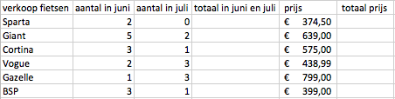

Rekenen met formules
Bereken in kolom D het totaal aantal verkopen van een bepaalde fiets in de maanden juni en juli. Gebruik hiervoor een formule.

Bereken in kolom F de totaal prijs van een bepaalde fiets in de maanden juni en juli (totaal prijs = aantal x prijs). Gebruik hiervoor een formule.

Opmaken tabel
Maak de tabel netjes op. Denk aan de breedte van de kolommen, een kleurtje voor je kolomkoppen en het gebruik van randen.
Het resultaat moet er ongeveer zo uitzien.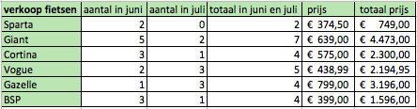

Sorteren
Sorteer de merken van de fietsen (kolom A) in alfabetische volgorde.

Filteren
Filter de gegevens uit je tabel waarvan:
- Aantal in juni kleiner of gelijk aan 1
- Aantal in juli gelijk aan 0

Het resultaat moet er ongeveer zo uitzien:
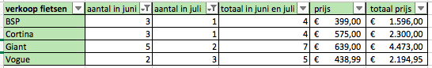

Opslaan bestand
Sla het bestand op met jouw voor- en achternaam en T1 (bijvoorbeeld: PietKlaver T1)

